
Москва, 22 октября 2016г.
Дорогие друзья,
Радушные лица, сияющие глаза, искренние улыбки, бурные аплодисменты, дух радости, доброжелательного-дружного настроя, истинной непринужденности, солнечной эйфории – все это царило в среду 20 октября 2016г. в гостеприимном Московском Доме Национальностей, на открытии персональной выставки «У берегов Эллады» замечательной художницы, большого друга Греции, истинного Филэллина Ксении Яровой, к которой мы готовились целый год.
Как отметила в своей вступительной речи директор Греческого Культурного Центра-ГКЦ Теодора Янници, в работах Ксении Яровой невооруженным взглядом чувствуется четкое мастерство, реалистичное авторское перо художницы, неподдельная, истинная любовь к Элладе, уголку земного шара непревзойдённой природной красоты и уникального культурного наследия. В сочных, насыщенных цветами, лучами света, ароматам, воздухом, вкусами и запахами Эллады работах Ксении Яровой, мы оказываемся, хоть ненадолго, на сказочном уголке нашей планеты, в юго-восточной части Средиземноморья.
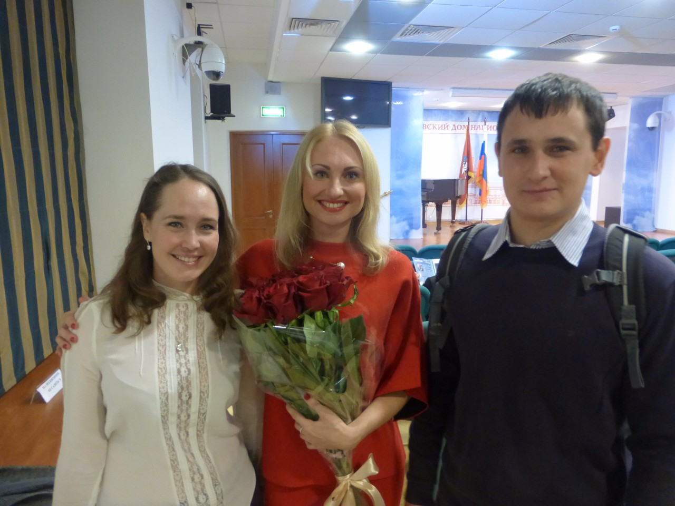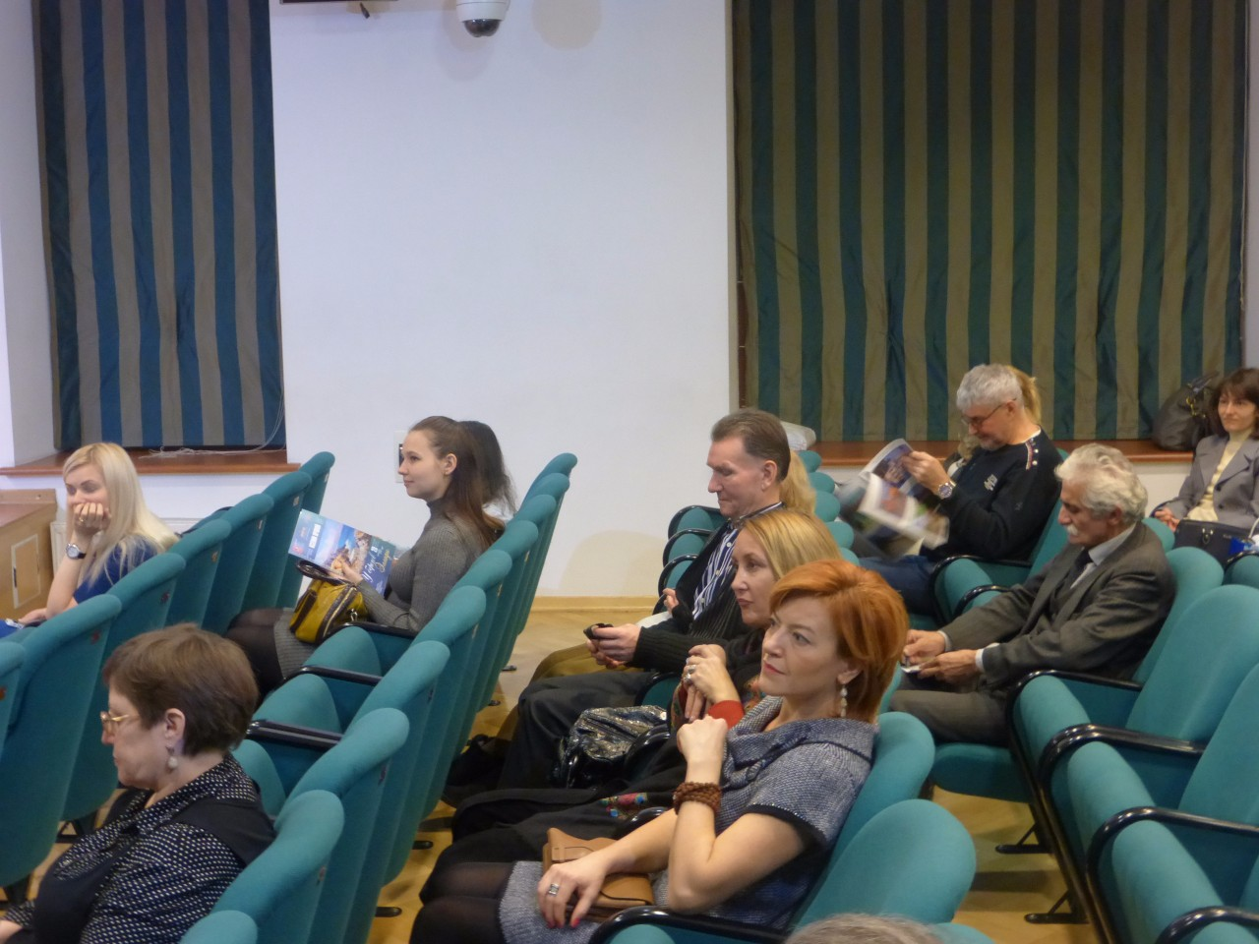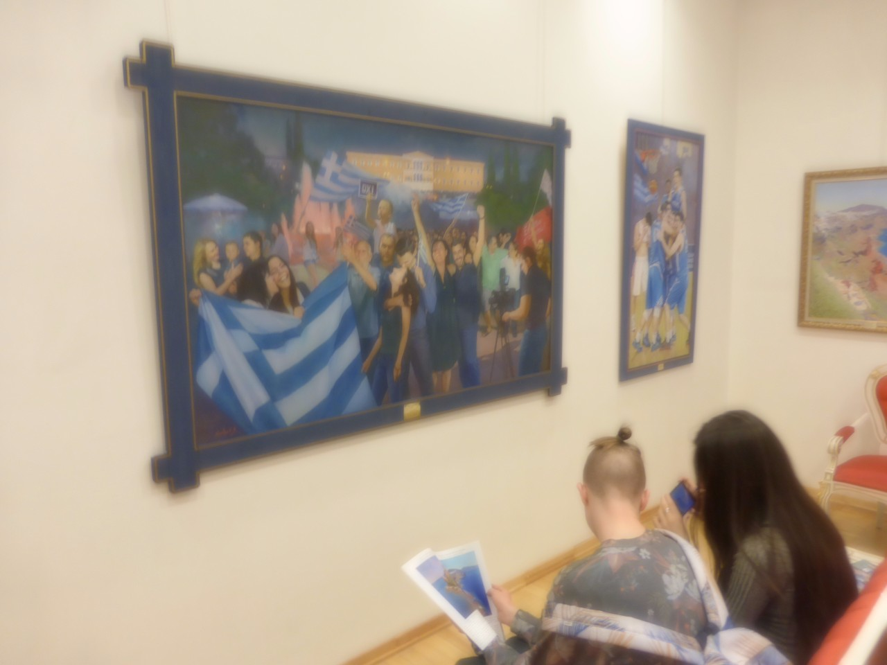
Мероприятие почтил своим присутствием и выступил с приветствием наш друг, председатель Общества Дружбы Россия-Греция – АКДС «Филиа», посол Александр Николаевич Алексеев, долгие годы возглавлявший 4й Европейский департамент Греции и Кипра МИД Российской Федерации, также отметивший, что работы художницы пронизаны истинной любовью, что неудивительно, поскольку наших близких по духу единоверных народов связывает наша историко-культурно, духовно-цивилизационная общность.
Режиссер Московского Дома Национальностей Денис Мокрогубов вручил художнице Почетную Грамоту и выразил благодарность за такие работы, по-настоящему украшающие стены Дома.
В своем обращении к гостям вернисажа, художница Ксения Яровая, искрящими глазами и теплой улыбкой, рассказала о том, как впервые оказавшись в 2013 году на земле Эллады почувствовала дух близости, сразу полюбила эту страну, куда впоследствии возвращалась, теперь со своими красками и холстами, и неоднократно запечатлевала ее природу, пейзажей, людей, жизненные-событийные сюжеты. Последующий показ на экране короткометражного видеоролика о проведенных пленэрах в период 2014-2016гг. в Греции, сделанный с большой любовью и мастерством, дал нам возможность еще глубже окунуться в пространство солнечной Эллады.
Некоторые картины Ксении Яровой уже смогли покорить зрителя на праздновании 10-летия Греческого Культурного Центра (март 2016г.); также они были представлены в рамках Международного Православного Фестиваля «Артос» (август 2016г.); теперь все картины художника Вы сможете на Персональной выставке художника под названием «У берегов Эллады», которая продлится до 30 октября с.г., а также украсит предстоящий Праздник Национального Дня «ОХИ», натиска итало-фашисткой агрессии в 1940 году.
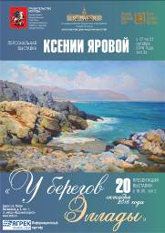
На выставке представлены работы, созданные в течение трех лет специально для мероприятий, приуроченных к Перекрестному 2016 Году России и Греции и празднованию национального Греческого праздника 28 октября, натиска итало-фашистской агрессии в октябре 1940 года, Дня «Охи», а также тысячелетнему присутствию русской православной церкви на святой горе Афон. На выставке состоялась презентация новой, крупноформатной картины, значимой в творчестве художника под названием «OXI».
Посетители могут увидеть в одном выставочном пространстве коллекцию работ, написанную на натурных пленэрах и в мастерской в период с 2014 по 2016 гг., в различных регионах Греции - Халкидики, острова Крит и Санторини, Метеоры.
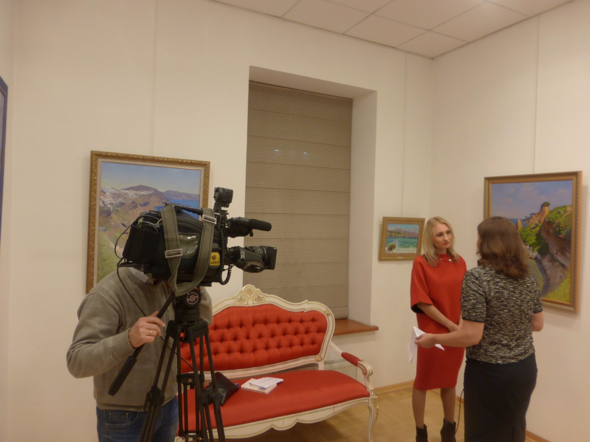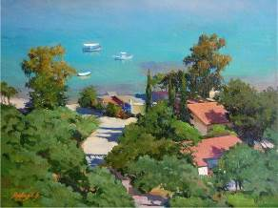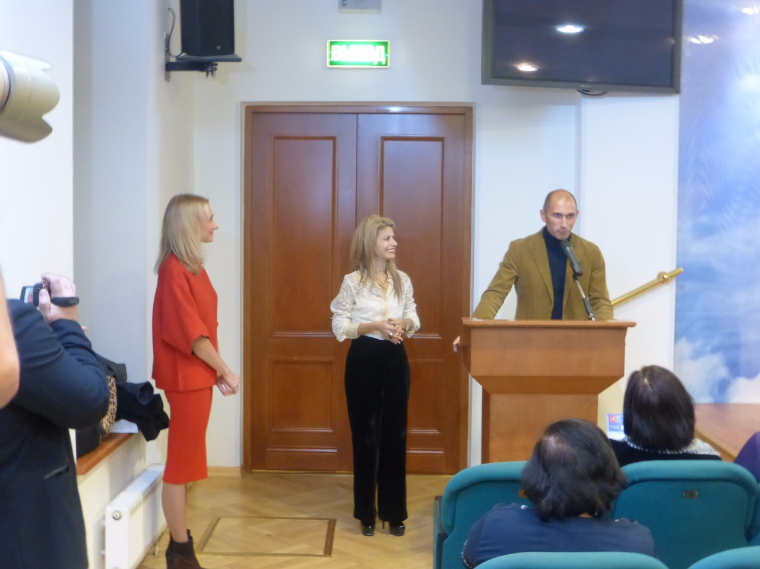
Последовало живое общение гостей вечера и художницы, а мероприятие было украшено выступлением Танцевального Коллектива Греческого Культурного Центра – ГКЦ (художественный руководитель Татьяна Черная)
Пользуясь случаем, выражаем признательность и благодарность художнице Ксении Яровой, ее мужу и соратнику Павлу, руководству Московского Дома Национальностей, всем гостям вечера и Танцевальному Коллективу ГКЦ и информируем всех, что период проведения выставки – с 17 по 30 октября 2016г.
Ждем Вас!

Московский Дом Национальностей
ул. Новая Басманная, д.4, стр.1, 2 этаж
Зал №2.
Информационный партнер мероприятия Портал "ЯГРЕК" (www.yagrek.com)
Все мероприятия, проводимые Греческим Культурным Центром – ГКЦ записываются на видео и выкладываются на сайте ГКЦ, в рубрике «Видеоархив» http://www.hecucenter.ru/ru/videoarc/

За дополнительной информацией заинтересованных просим обращаться в Греческий культурный центр по тел. 7084809/10, а также следить за обновлением информации на сайте www.hecucenter.ru

Прилагаются фотографии и материалы с вернисажа.

С уважением

Теодора Янници,
директор Греческого Культурного Центра – ГКЦ

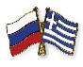

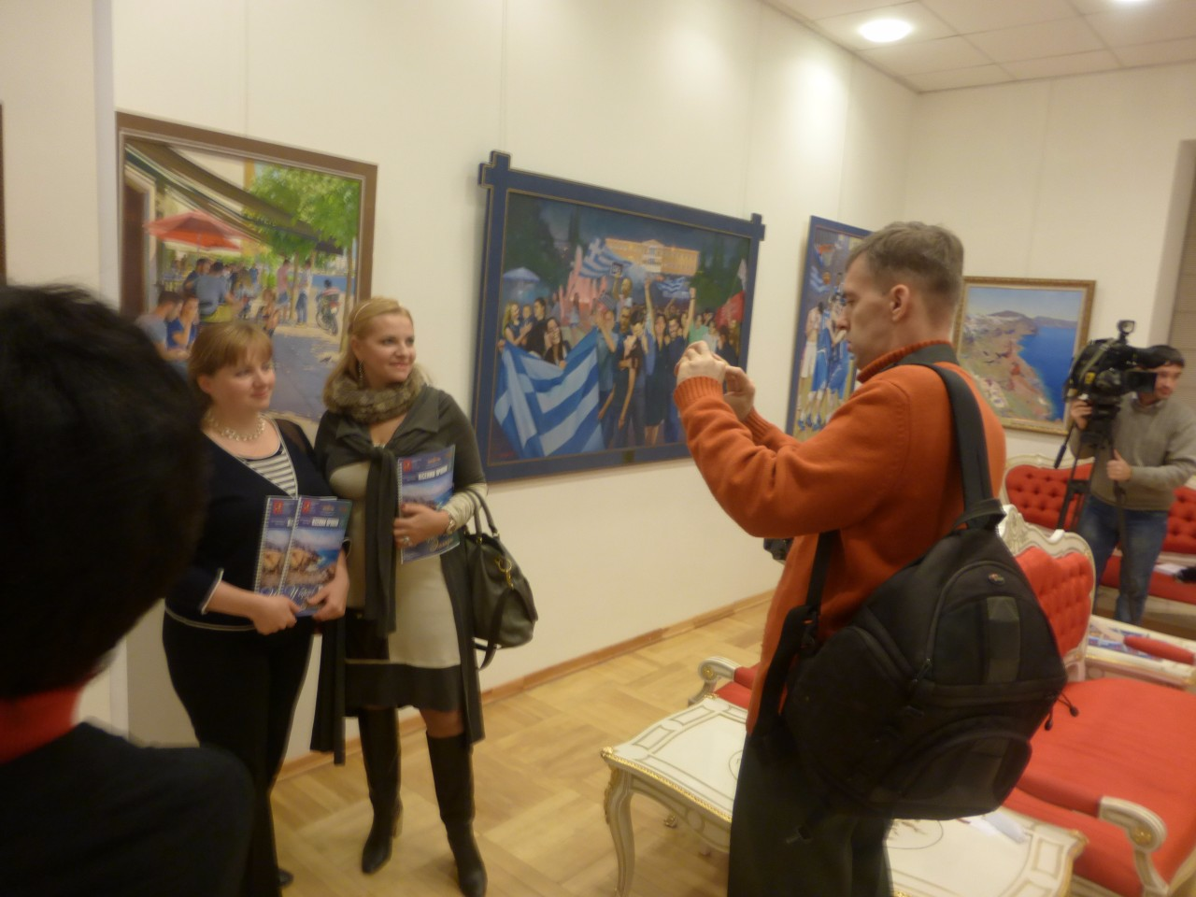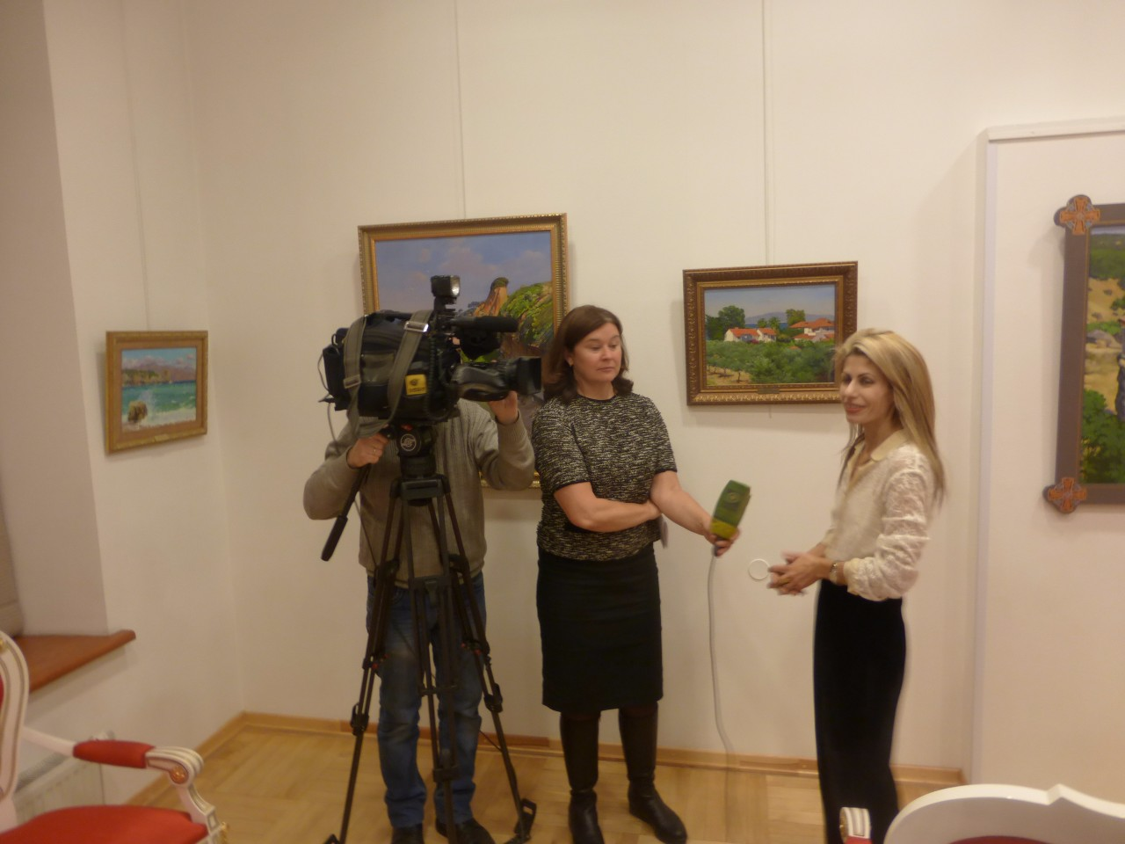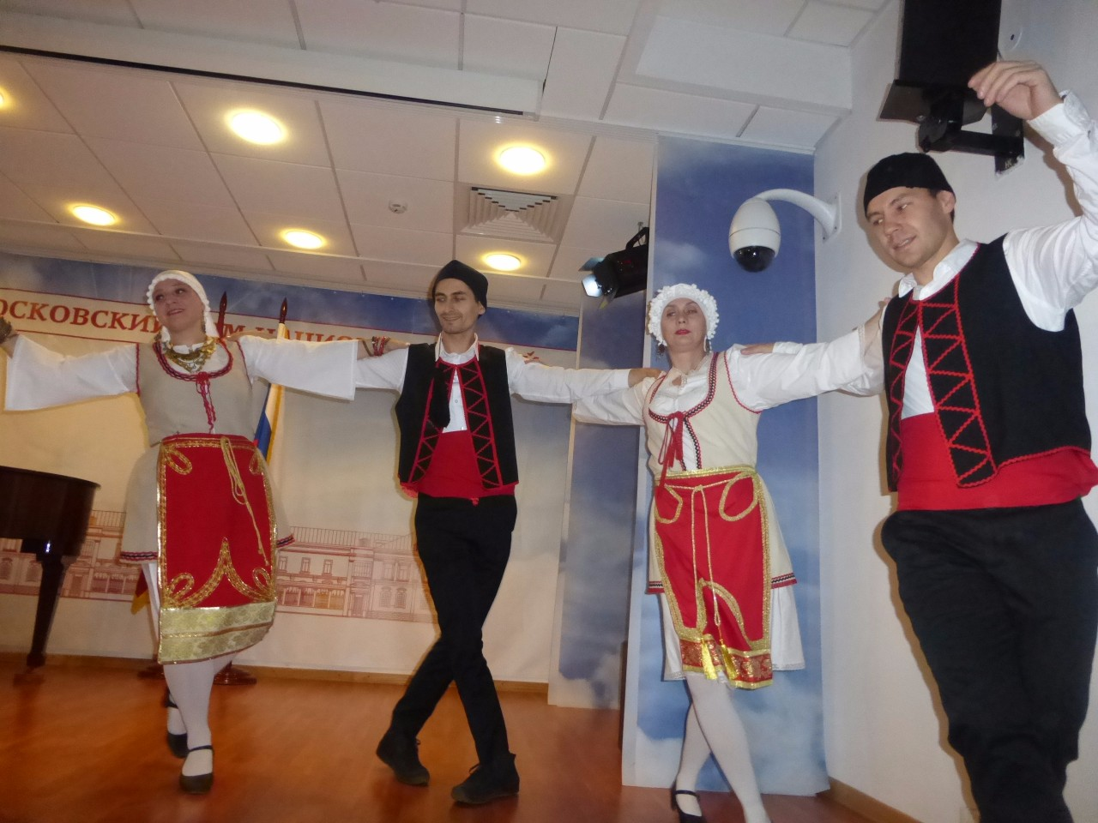

Μόσχα, 22 Οκτωβρίου 2016
Αγαπητοί φίλοι,
Ευτυχισμένα πρόσωπα, λαμπερά βλέμματα, ειλικρινή χαμόγελα, αυθόρμητα δυνατά χειροκροτήματα – όλα αυτά κυριάρχησαν την Τετάρτη 20 Οκτωβρίου 2016 στα εγκαίνια της ατομικής έκθεσης της Φιλέλληνος ζωγράφου Ξένιας Γιαροβάγια «Στις ελληνικές ακτές» στις φιλόξενες εγκαταστάσεις του Οίκου Εθνοτήτων της Μόσχας, που πραγματοποιήθηκε σε κλίμα χαράς, φιλίας, καλοπροαίρετης και αβίαστης επικοινωνίας.
Όπως επισήμανε στο χαιρετισμό της η διευθύντρια του Κέντρου Ελληνικού Πολιτισμού – Κ.Ε.Π. Δώρα Γιαννίτση, οι δημιουργίες της Ξένιας Γιαροβάγια, μεστές σε χρώματα, ζωντάνια, διάχυτες από ακτίνες ελληνικού ήλιου, μυρωδιές, γεύσεις, ήχους, ανέμους, αρώματα Ελλάδας, ακτινοβολούν αλήθεια, ανιδιοτελή αγάπη για την Ελλάδα, καλοπροαίρετη παρατηρικότητα φύσης, τοπίων, ανθρώπων, καταστάσεων και ρεαλιστική καταγραφή τους. Περιηγούμενοι τα έργα της καλλιτέχνιδος, μπολιασμένα με ειλικρινή αγάπη για την Ελλάδα, αυτόματα μεταφερόμαστε στο νότιο-ανατολικό άκρο της Μεσογείου, σε τόπους απαράμιλλου φυσικού κάλλους και μοναδικής πολιτισμικής κληρονομιάς.
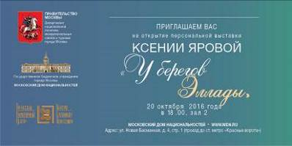

Την εκδήλωση τίμησε με την παρουσία του ο πρόεδρος του Συλλόγου Φιλίας Ελλάδας-Ρωσίας, πρέσβυς, επί σειράς ετών δ/ντής της 4^{ης} Ευωπαϊκής Δ/νσης του ΥΠΕΞ της Ρωσίας (αρμόδια Δ/νση για Ελλάδα και Κύπρο) Αλεξάντρ Αλεξέγιεβ, ο οποίος επίσης τόνισε την ουσιαστική αγάπη για την Ελλάδα, που χαρακτηρίζουν τις δημιουργίες της Ξένιας Γιαροβάγια, η οποία παραπέμπει στην ιστορική, πνευματική, πολιτισμική εγγύτητα και συγγένεια των δύο ομόδοξων λαών μας, Ελλήνων και Ρώσων.
Ο σκηνοθέτης του Οίκου Εθνοτήτων της Μόσχας Ντενίς Μοκρογκούμποβ βράβευσε τη ζωγράφο με τιμητικό έπαινο, ενώ δεν παρέλειψε να ευχαριστήσει για τις δημιουργίες, που κυριολεκτικά στολίζουν τυς χώρους του Οίκου Εθνοτήτων Μόσχας.
Απευθυνόμενη στο κοινό, απαστράπτουσα από ευτυχία, η Ξένια Γιαροβάγια μοιράστηκε ιις εμπειρίες, τα βιώματα και τα συναισθήματά της από την πρώτη της επίσκεψη στην Ελλάδα το 2013, όταν γοητεύθηκε και για πάντα αγάπησε τον τόπο των Ολύμπιων Θεών, αλλά και από τις στοχευμένες επισκέψεις που ακολούθησαν την περίοδο 2014-2016, όταν πλέον, εφοδιασμένη με ακουαρέλες και πινέλα, άρχιζε να απαθανατίζει φύση, τοπία, ανθρώπους, καταστάσεις, γεγονότα. Η προβολή σύντομου ντοκιμαντέρ για τις επισκέψεις (plein air) της καλλιτέχνιδος στην Ελλάδα την περίοδο 2014-2016, γυρισμένο με αγάπη και υψηλή τεχνική, μάς καταβύθισε ακόμη περισσότερο στα πελάγη της ηλιόλουστης Ελλάδας.

Αρκετές από τις δημιουργίες της καλλιτέχνιδος είναι γνωστές στο κοινό και τους φίλους μας από την Εορταστική τελετή 10ετίας του Κ.Ε.Π. (6 Μαρτίου τ.ε., Οίκος Λογοτεχνών Μόσχας), αλλά και από το προσφάτως πραγματοποιηθέν Ορθόδοξο Φεστιβάλ «ΑΡΤΟΣ» (Αύγουστος 2016).
Στη συγκεκριμένη ατομική Έκθεση εκτίθενται έργα της τελευταίας 3ετίας, που δημιουργήθηκαν ενόψει του Αφιερωματικού 2016 Έτους Ελλάδας-Ρωσίας, της 1000χρονης ρωσικής παρουσίας στην Αθωνική Πολιτεία, καθώς και των επικείμενων εορτασμών της νικηφόρου προελάσεως του ελληνικού στρατού στο αλβανικό μέτωπο τον Οκτώβριο του 1940, της Επετείου του «ΟΧΙ».
Στο πλαίσιο της Ἐκθεσης «Στις ελληνικές ακτές» εκτίθεται μία νέα, μεγάλη σε διαστάσεις, δημιουργία της καλλιτέχνιδος, με τoν τίτλο «ΟΧΙ».
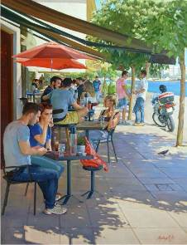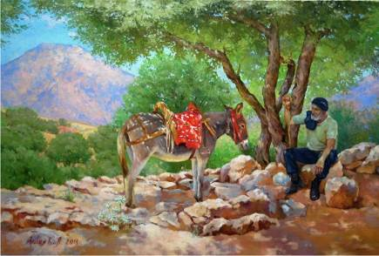
Οι επισκέπτες έχουν τη δυνατότητα να απολαύσουν έργα που δημιουργήθηκαν είτε στο φυσικό τόπο που αναπαριστούν, στην Ελλάδα (Χαλκιδική, Κρήτη, Σαντορίνη, Μετέωρα), είτε στο εργαστήρι της καλλιτέχνιδος σε διάστημα 3ετίας (2014-2016).
Ακολούθησε έντονη συζήτηση της καλλιτέχνιδος με το κοινό, η δε βραδυά εμπλουτίστηκε με καλλιτεχνικό πρόγραμμα από το Χορευτικό Συγκρότημα του Κέντρου Ελληνικού Πολιτισμού – Κ.Ε.Π. (καλλιτεχνική δ/ντρια η Τατιάνα Τσόρναγια).
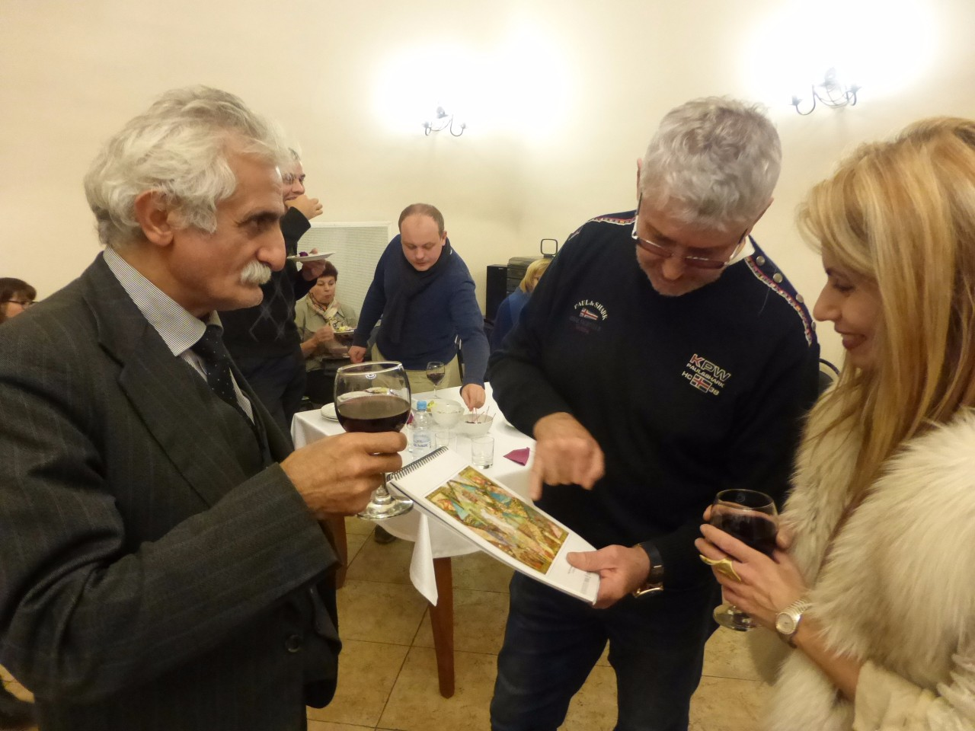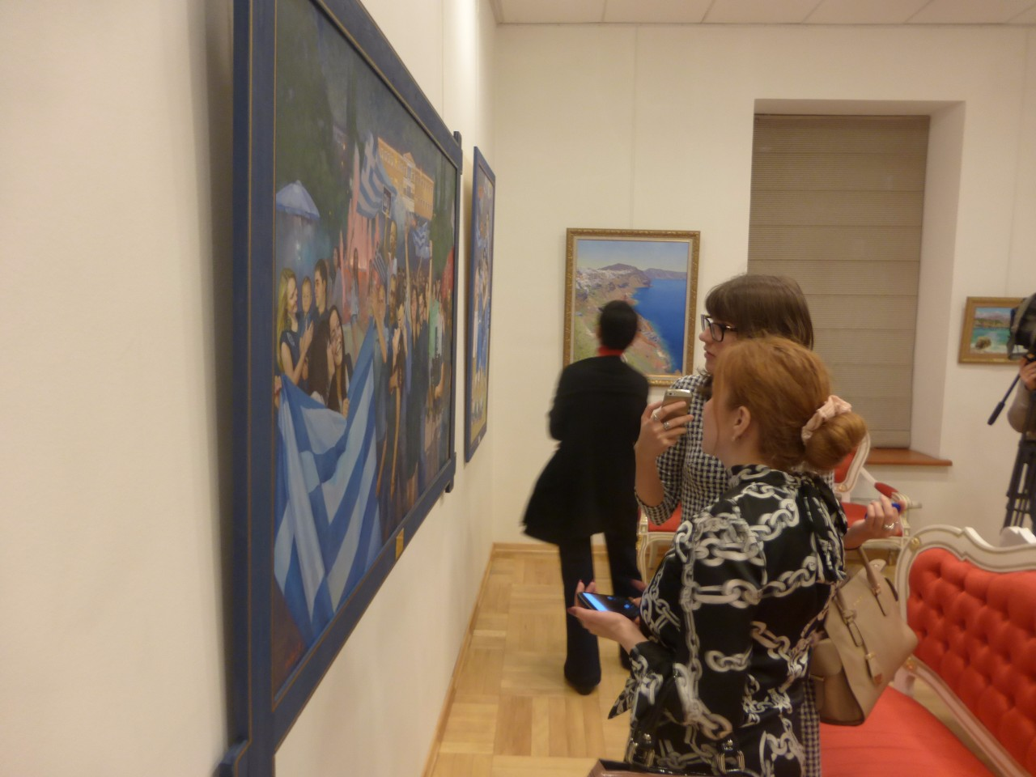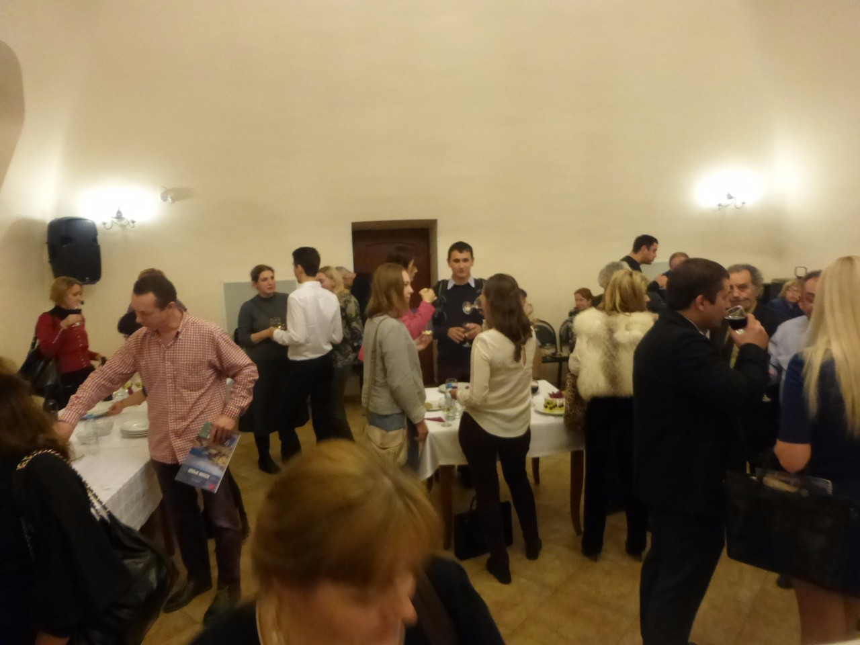
Δραττόμεθα της ευκαιρίας για να εκφράσουμε την ευγνωμοσύνη μας στη ζωγράφο Ξένια Γιαροβάγια και το σύζυγό της Πάβελ για την υποστήριξή του, στη διοίκηση του Οίκου Εθνοτήτων Μόσχας, στο κοινό και στα μέλη του Χορευτικού μας Συγκροτήματος και να υπενθυμίσουμε ότι η Έκθεση «Στις ελληνικές ακτές» λειτουργεί την περίοδο από 20 έως 30 Οκτωβρίου τ.ε.

Σας περιμένουμε:
Οίκος Εθνοτήτων της Μόσχας, αίθουσα № 2, 2^{ος} όροφος
4, Novaya Basmannaya str., building 1, metro station “Krasnye vorota”

Στήριξη ενημέρωσης - Ιστότοπος www.yagrek.com
Επισημαίνεται ότι όλες οι εκδηλώσεις τυ Κέντρου Ελληνικού Πολιτιαμού – Κ.Ε.Π. μαγνητοσκοποπούνται και αναρτώται στο εδάφιο «Αρχείο βιντεοσκοπημένων εκδηλώσεων του Κ.Ε.Π.» του Δικτυακού μας Τόπου
http://www.hecucenter.ru/gr/videoarc/
Για περισσότερες πληροφορίες δύνασθε να απευθύνεσθε στη γραμματεία του Κ.Ε.Π. στα τηλέφωνα 7084809/10, καθώς και να αντλείτε ενημέρωση από το Δικτυότοπό μας www.hecucenter.ru
Επισυνάπτονται φωτογραφίες και υλικό από τα εγκαίνια της Έκθεσης «Στις ελληνικές ακτές».

Με εκτίμηση
Δώρα Γιαννίτση,
διευθύντρια Κέντρου Ελληνικού Πολιτισμού

